**Docker-Compose Part 2**  
**Thực hành:** Một số câu lệnh về Docker Compose  
**Mục tiêu:** Hiểu và viết được Docker Compose File, quản lý khởi chạy một lúc nhiều Container

**Phần 1: Một số lệnh Docker Compose cơ bản**

1. docker compose version
   * Xem phiên bản Docker Compose hiện tại trên máy.



1. docker compose up
   * Khởi chạy tất cả các dịch vụ được định nghĩa trong “docker-compose.yml”.

1. docker compose up -d
   * Khởi chạy các dịch vụ ở chế độ nền (detached mode).



1. docker compose ps
   * Liệt kê các container đang chạy của Docker Compose.



1. docker compose down
   * Dừng và xóa tất cả các container, mạng, volume được tạo bởi lệnh “docker-compose up”.

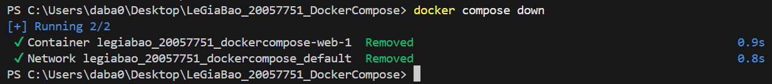

1. docker compose restart
   * Khởi động lại tất cả các dịch vụ trong “docker-compose.yml”.



1. docker compose logs -f
   * Xem log của các container theo thời gian thực (-f để theo dõi liên tục).

1. docker compose build
   * Build lại các image từ Dockerfile được khai báo trong “docker-compose.yml”.

1. docker compose exec <service_name> <command>
   * Thực thi lệnh trong một container đang chạy

Vd: “docker compose exec web ls” : Liệt kê file trong container web

1. docker compose down -v
   * Dừng và xóa container kèm theo volume đã tạo.

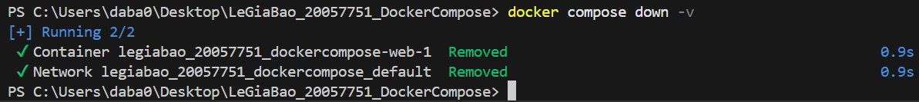

1. docker compose run <service_name> <command>
   * Chạy một lệnh trong container mới mà không cần khởi động tất cả dịch vụ.

1. docker compose stop <service_name>
   * Dừng một dịch vụ cụ thể.



1. docker compose rm <service_name>
   * Xóa container của một dịch vụ đã dừng.

1. docker compose config
   * Kiểm tra và hiển thị cấu hình của “docker-compose.yml”.

1. docker compose up -d –build
   * Build lại image trước khi khởi động dịch vụ ở chế độ nền.

**Phần 2: Docker Compose File**

**Bài 1: Chạy một container đơn giản với Docker Compose**

**Yêu cầu:**

* Tạo một container chạy Nginx bằng Docker Compose.
* Map cổng 8080 của máy host với cổng 80 của container.

**Bài 2: Chạy MySQL với Docker Compose**

**Yêu cầu:**

* Tạo một container chạy MySQL phiên bản 8.0.
* Đặt username là user, password là password, database là mydb.

**Bài 3: Kết nối MySQL với PHPMyAdmin**

**Yêu cầu:**

* Chạy MySQL và PHPMyAdmin với Docker Compose.
* PHPMyAdmin chạy trên cổng 8081.

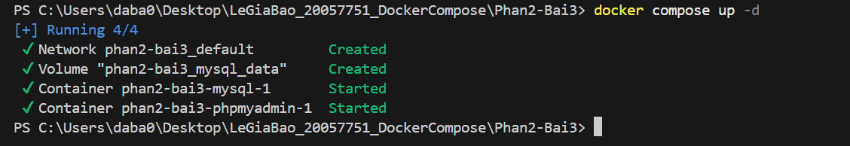

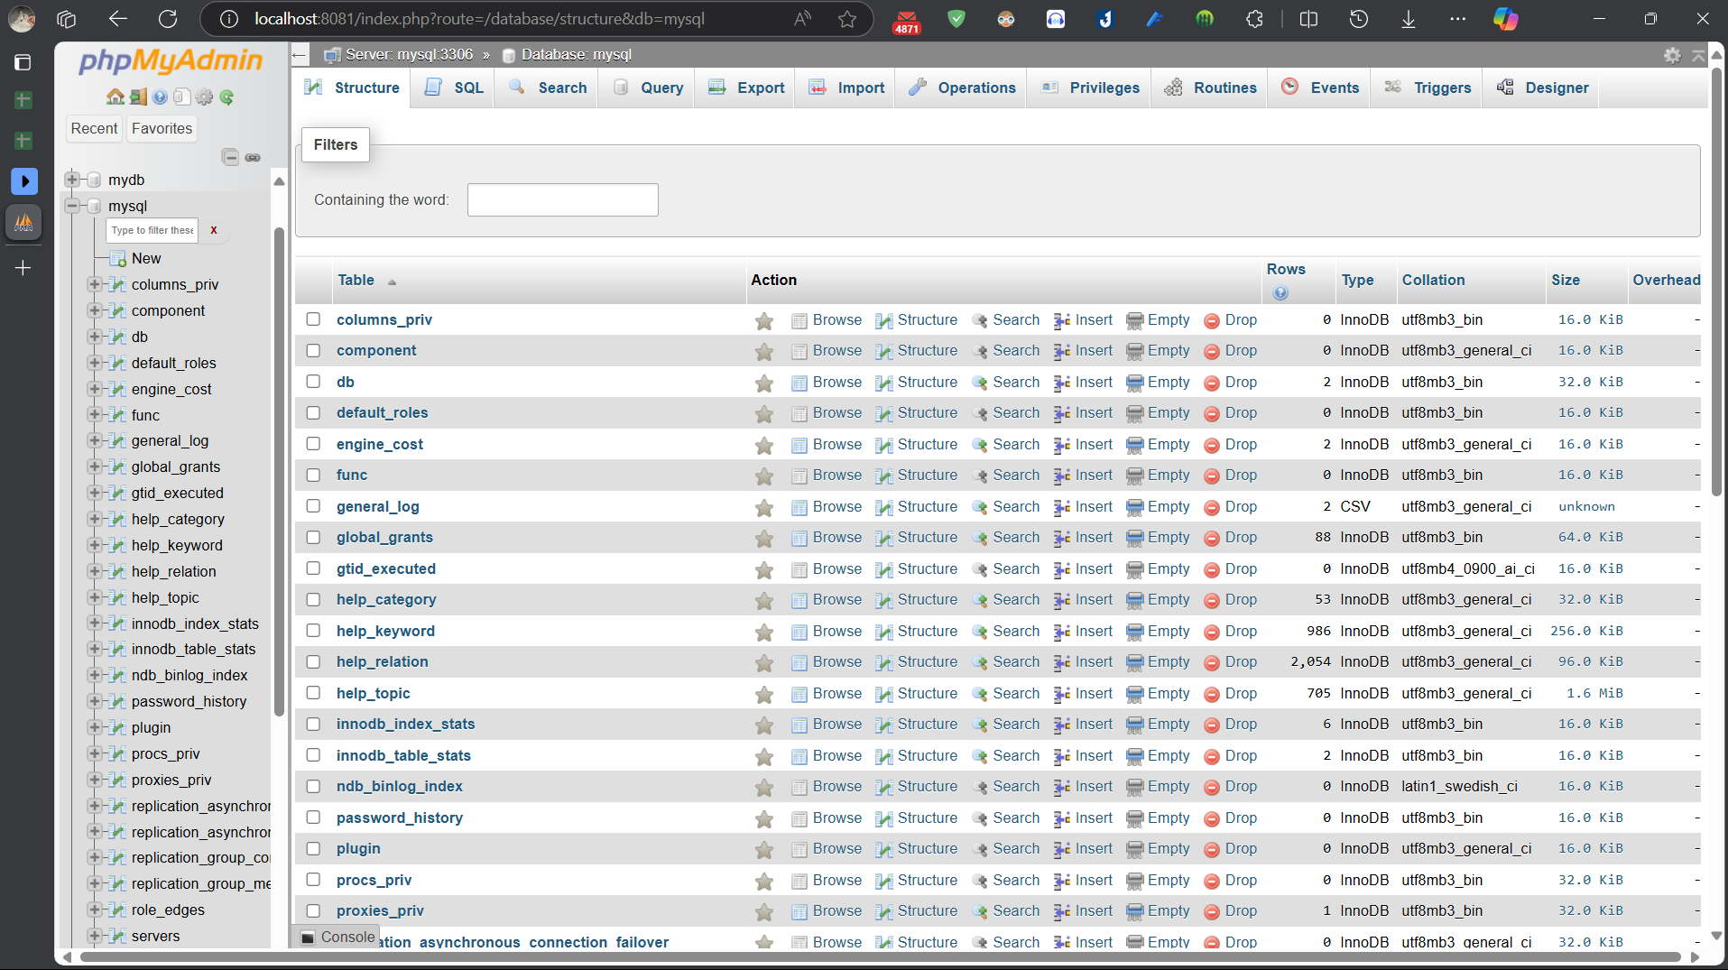

**Bài 4: Chạy ứng dụng Node.js với Docker Compose**

**Yêu cầu:**

* Chạy một ứng dụng Node.js đơn giản với Express.

**Bài 5: Chạy Redis với Docker Compose**

**Yêu cầu:**

* Chạy một container Redis trên cổng 6379.

**Bài 6: Chạy WordPress với MySQL**

**Yêu cầu:**

* Chạy WordPress với MySQL bằng Docker Compose.

**Bài 7: Chạy MongoDB với Docker Compose**

**Yêu cầu:**

* Chạy MongoDB và Mongo Express để quản lý.

**Bài 8: Kết nối nhiều dịch vụ với Docker Compose**

**Yêu cầu:**

* Chạy Node.js kết nối với MySQL.

